Технологическая карта
Организованной учебной деятельности для детей подготовительной группы
Тема: Путешествия с астрономом»
Образовательные области: Познание + Социализация.
Цель: Развитие уровня мыслительных умений.
Задачи: - Развивать мыслительные умения: анализировать формы предметов, сравнивать их по свойствам, классифицировать. Путем зрительного и мыслительного анализа по схеме поиска блоков находить нужные, декодировать информацию.
Закреплять навыки вычислительной деятельности.
-Развивать умение играть в логические игры, соблюдая правила игры. Воспитывать уверенность, умение работать в коллективе, радоваться достигнутым результатам.
Методы: Словесный: рассказ воспитателя, беседа.
Наглядный: показ демонстрационных материалов, анализ детских работ.
Игровые: игры с блоками.
Практические: упражнения.
Методы контроля: наблюдения, анализ детских работ.
Технология ТРИЗ :игра»хорошо- плохо».
Оборудование материал для воспитателя:
Презентация , интерактивная доска , магнитофон, аудиозапись, напоминающая пуск ракеты, по 3 плоскостных обруча на каждого ребёнка, цифры.
Оборудование и материал для детей:
: набор блоков на каждого ребенка, три обруча.
Вид занятие: путешествие- игра.
Знать: Символические обозначения свойств блоков.
Уметь : находить по схеме поисков блоков нужные, декодировать.
Иметь представления о космосе, космических телах.
Этапы деятельности | Действия воспитателя | Действия детей
Мотивационно побудительный | 1.Игра – приветствие «Поздороваемся».  2.Проводиться беседа.  -Какой приближается праздник?  -Что вы знаете о космосе?  -Для чего человек изучает космос?  -Как называют человека – учённого который изучает космос? Наш астроном изучает самую большую звезду, какую? Но у него была одна мечта-поближе увидеть солнце, планеты, космические тела.  Что необходимо сделать астроному, чтобы больше узнать о космосе, о солнце? А вы хотели бы отправиться вместе с астрономом? Тогда занимайте свои места.  Мы совершим небольшое увлекательное путешествие, и впереди нас ждут задания. Согласны? Тогда в путь! | Дети стоят полукругом.  Каждый здоровается по -своему.  Ответы детей.  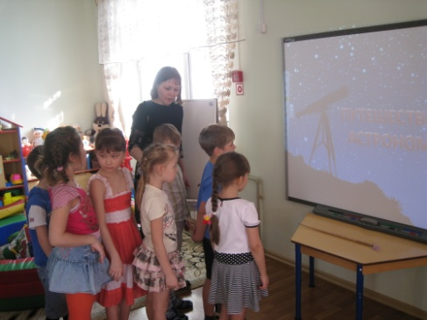  Астроном наблюдает за звездами в телескоп и изучает их.  Больше наблюдать, отправиться в космос.
Организационно поисковый | Жил да был астроном. Слайд 2  Каждую ночь он наблюдал далекие звезды, а днем изучал самую большую звезду .  Он изучал самую большую звезду – солнце, пытаясь разгадать его тайны. Слайд 3  Решил он полететь к солнцу. «Возьму свою старую карету, запрягу в нее самых быстрых лошадей и помчусь!» - решил он. Старая карета Звездочета была вот такая. Слайд 4.  «Что ты! Что ты! – заскрипела карета. – Мне не выдержать такого длинного путешествия. Ведь оно продлится не менее 500 лет. Возьми лучше автомобиль.»  Построил Звездочет самый быстрый автомобиль. Вот такой. Слайд 5(показываю).  Но едва взялся за руль, как зафырчал мотор: «Фр – р!..». Не буду включаться! Сто лет работать без отдыха! Возьми лучше самолет, он летать умеет.  Самолет был вот такой.Слайд6  Но и самолет отказался выполнить его просьбу. В космосе нет воздуха, и его крыльям не на что опереться. Только ракета может лететь в безвоздушном пространстве. А ракета была вот такая. Слайд 7  «Я самая выносливая, самая быстрая, довезу тебя за один день».  «Готовьтесь, ребята, к полету, полетим вместе со мной».  Вот готов ракетодром.  Раздается гул и гром.  Миг…и чудо – корабли  Отделились от земли.  Внимание! На старт! 5,4,3,2,1 – пуск! Полетели! Слайд8  Звучит аудиозапись, напоминающая пуск ракеты.  Физминутка.  Чтобы в космос полететь,  Надо силу поиметь.  Будем мы тренироваться,  Будем силы набираться.  Раз – два – три, приседаем мы!  Много раз я отожмусь  Утром на зарядке.  И руками оттолкнусь,  Будет все в порядке  Раз, два - рук согнуть  Три, четыре – разогнуть. | Дети сидят за столами . у каждого ребёнка блоки Дьёныша.  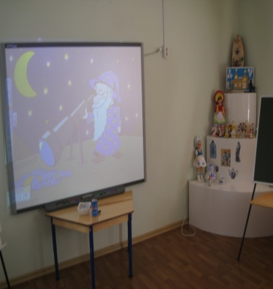  Дети строят карету из блоков.( расшифровывают информацию)каждый ребёнок проговаривая называет нужный блок.  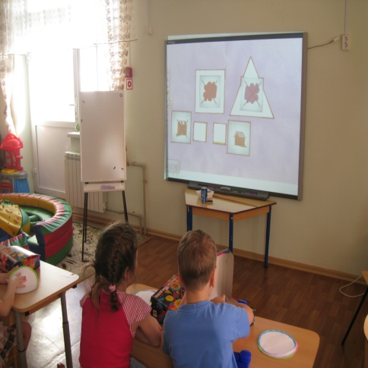  Дети строят автомобиль из блоков.( расшифровывают  информацию) каждый ребёнок проговаривая называет нужный блок.  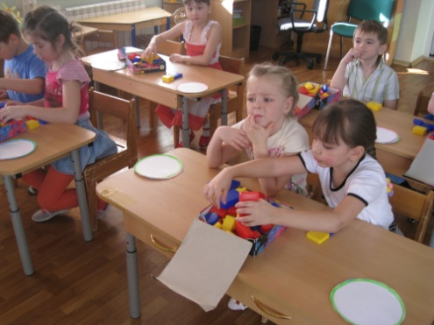  Дети строят самолёт из блоков. ( расшифровывают информацию)  каждый ребенок, проговаривая, называет нужный блок.  Дети строят ракету из блоков.(расшифровывают информацию)  Дети стоят в кругу держатся за руки , изображая ракету.  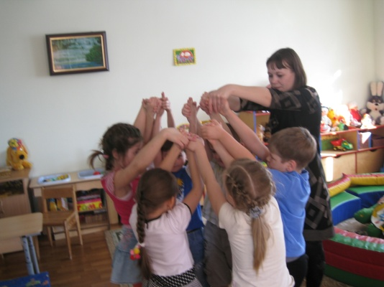  Стоят напротив друг друга ,выполняют движения..
 | Летим с астрономом смотрим в иллюминаторы, звезды пытаемся сосчитать.  Проводиться дидактическая игра «Ну-ка не зевай, на вопросы астронома отвечай»  1.Сосчитай звёзды. Слайд9  2. «Назови соседей звезды»Слайд 10 | Один ребёнок считает звёзды. Другие его проверяют.  Дети по очереди отвечают и проверяют друг друга.  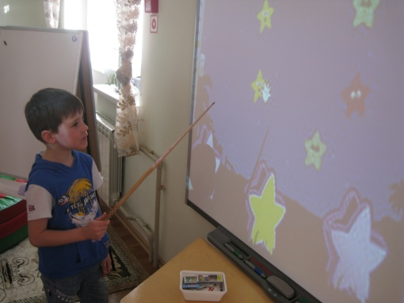
 | В космическом пространстве много камней – метеоритов. Слайд11  Как вы думаете все они одинаковые?  Проводиться игра «Раздели блоки»  Давайте сравним их. Их надо разложить так: в один обруч – все красные, в другой – все квадратные, в третий – все маленькие.  Игра «Найди большой метеорит» Слайд 12  Среди всех метеоритов есть самый большой метеорит. Но он у нас закодирован .Его необходимо раскодировать и найти среди всех метеоритов.  «Реши задачу» Слайд 13  Астроном увидел планеты.  Сосчитайте их.  Составьте задачу. | Дети раскладывают блоки в обручи.  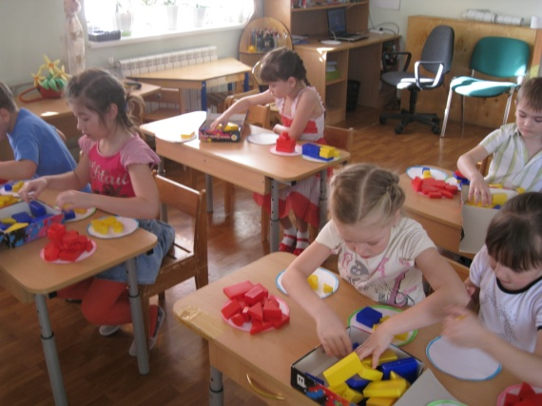  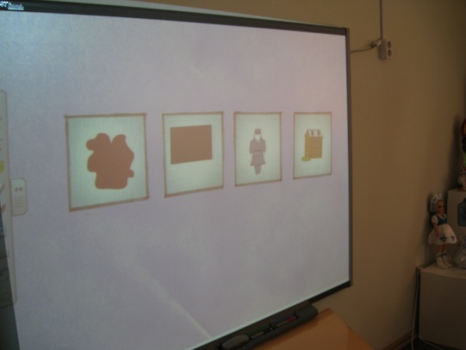  Дети ищут метеорит и показывают.(Закодированный блок)  Считают 9.  Дети составляют задачу и решают её.
 | Пора нам возвращаться на землю. Занимаем свои места. ( включаю аудиозапись). Слайд 14.  Возвращаться нам пора,  Прилетает детвора.  Мы с полета возвратились  И на землю приземлились.  Астроному очень понравилось в космосе. | Становятся напротив друг друга выполняют движения.
Рефлексивно корригирующий | Итог занятия.  Проводится игра «Хорошо –плохо»  Чем вам понравилось путешествие? Что особенно запомнилось? Что вызвало затруднение.  3 минуты. | Ответы детей.  